Το Ποταμάκι

- Από που είσαι ΠΟΤΑΜΑΚΙ;

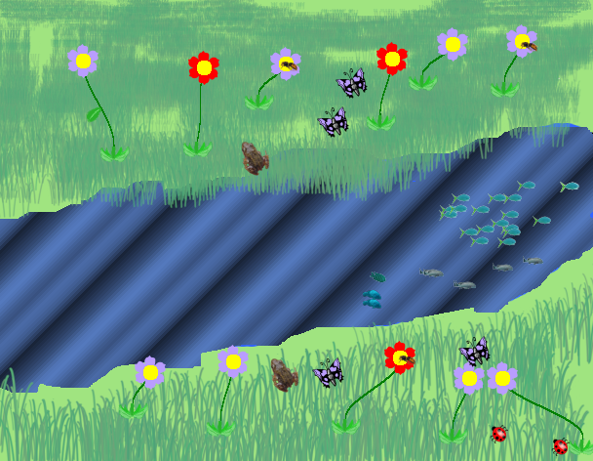

- Από κείνο το ΒΟΥΝΟ.
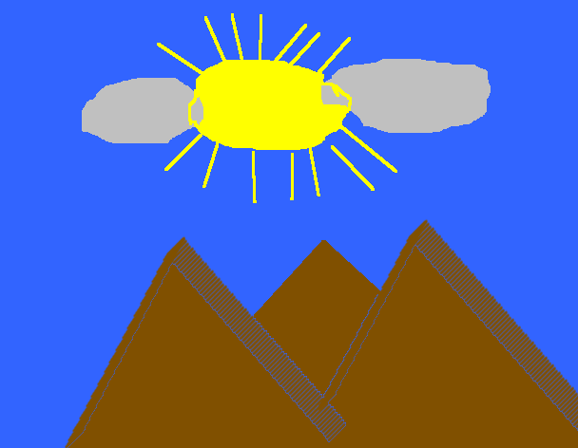

- Πως τον λέγαν τον παππού σου;

- ΣΥΝΝΕΦΟ στον ουρανό.

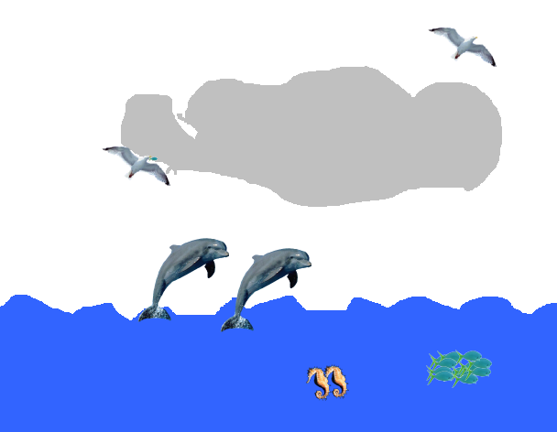

- Ποια είναι η μάνα σου;

- Η ΒΡΟΧΗ.

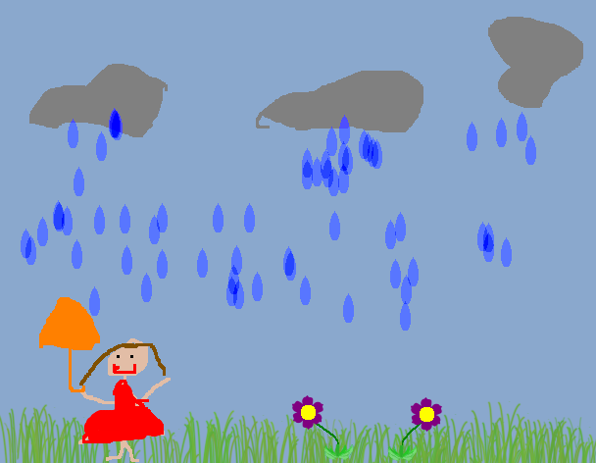

- Πως κατέβηκες στη χώρα;

- Τα χωραφάκια να ποτίσω και τους μύλους να γυριστώ.

- Βιάζομαι πολύ να φύγω να ανταμώσω το ΓΙΑΛΟ.

